오픈소스SW개발도구활용

과제5 보고서

학과:콘텐츠it 전공

학번:20185309

이름:황명원

-기본과제5

결과물을 먼저 보여드리고 시작하겠습니다.

(기본화면)

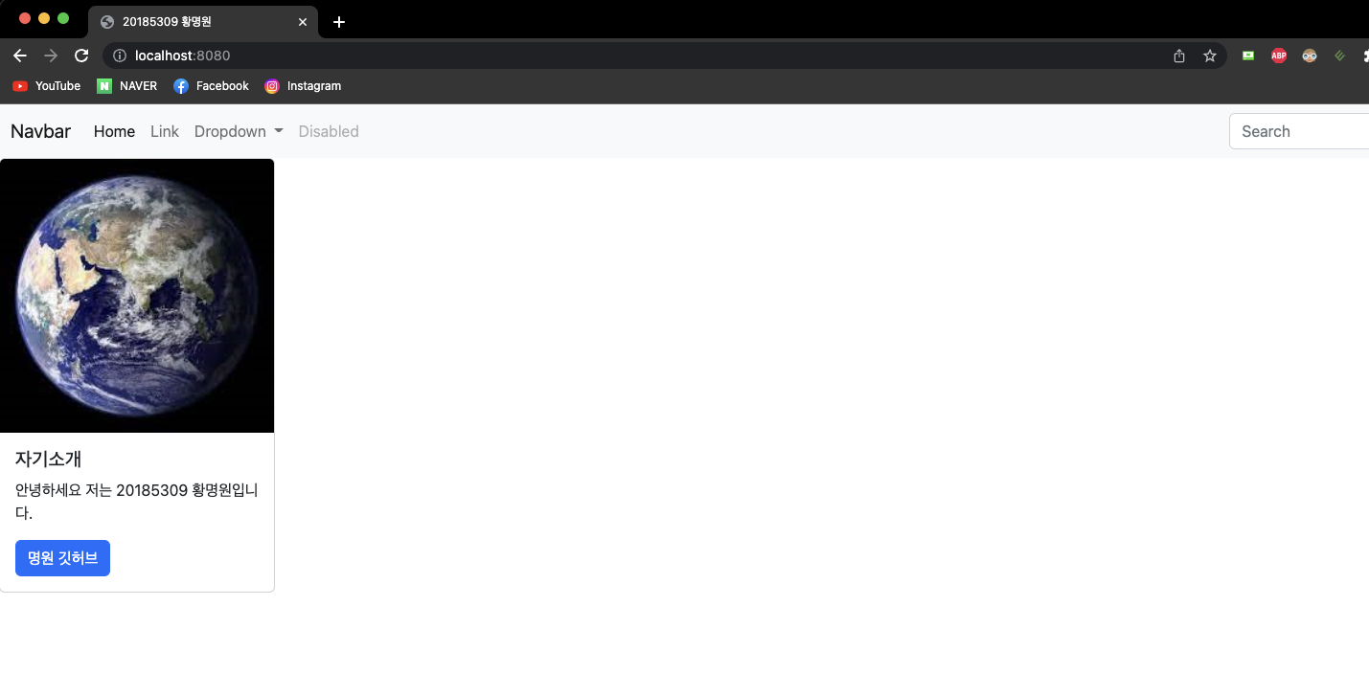

기본 화면의 카드 에서는 지구 사진을 넣었으며 저의 소개를 간략하게 작성하였습니다. 그리고 저를 소개하는 페이지 이기 때문에 누르게 되면 저의 깃허브로 들어가도록 수정하였습니다.

(명원 깃허브를 누를경우)

저의 깃허브 화면이 뜨는 모습입니다.

(home 을 누를경우)

기본 화면과 내용은 동일 하지만 사진을 홍길동 사진으로 변경하였습니다.

(link를 누를경우)

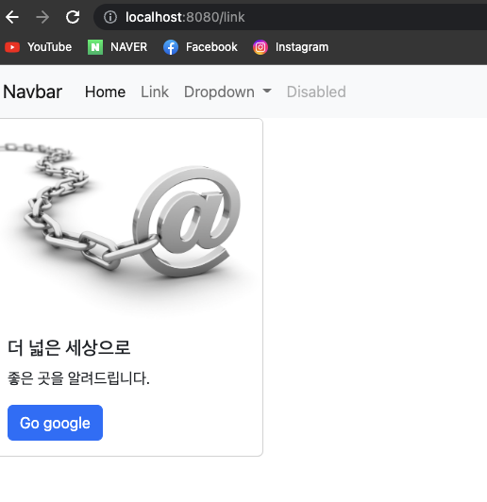

Link에서의 카드에서 버튼을 누르게 되면 구글 사이트로 이동하도록 구글사이트를 넣어 만들었습니다.

(Go google을 누를경우)

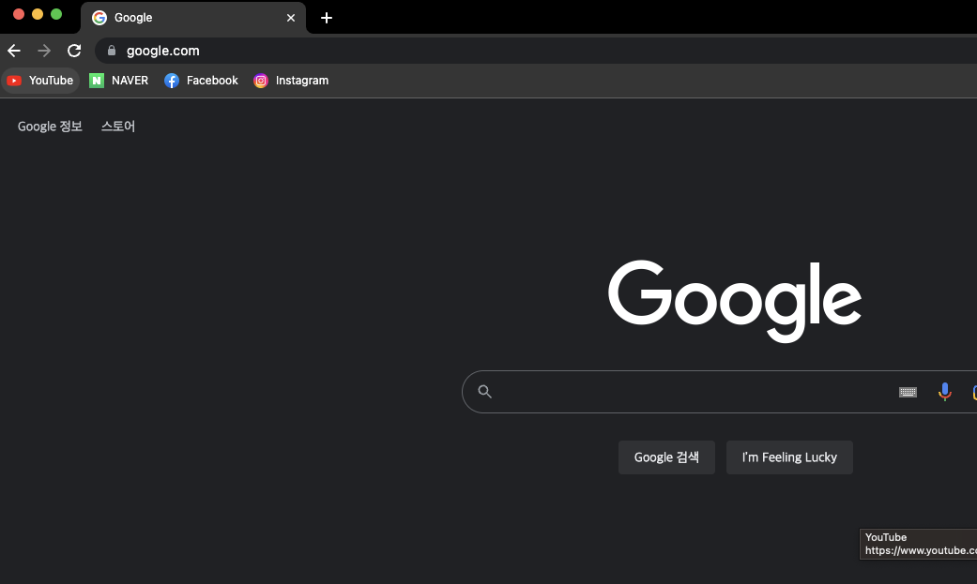

(Dropdown을 누를경우)

Dropdown을 클릭하면 위와 같이 3개의 선택지와 같은 화면이 뜨고 누르면 각 이름의 html파일로 이동하게 설정하였습니다.

(Dropdown 에서 animal을 누를경우)

동물원에 가자 를 누를경우 따로 설정한 캐러셀로 이동하도록 하였습니다.

(동물원에 가자 를 누를경우)

다양한 동물 사진들이 나오며 좌,우로 화살표가 있는데 이것을 누르면 다음 사진으로 슬라이드 됩니다.

(fruit을 누를경우)

과일도 마찬가지고 저는 animal과 똑같이 적용하였습니다.

(과일 사먹으러 가자 를 누르는 경우)

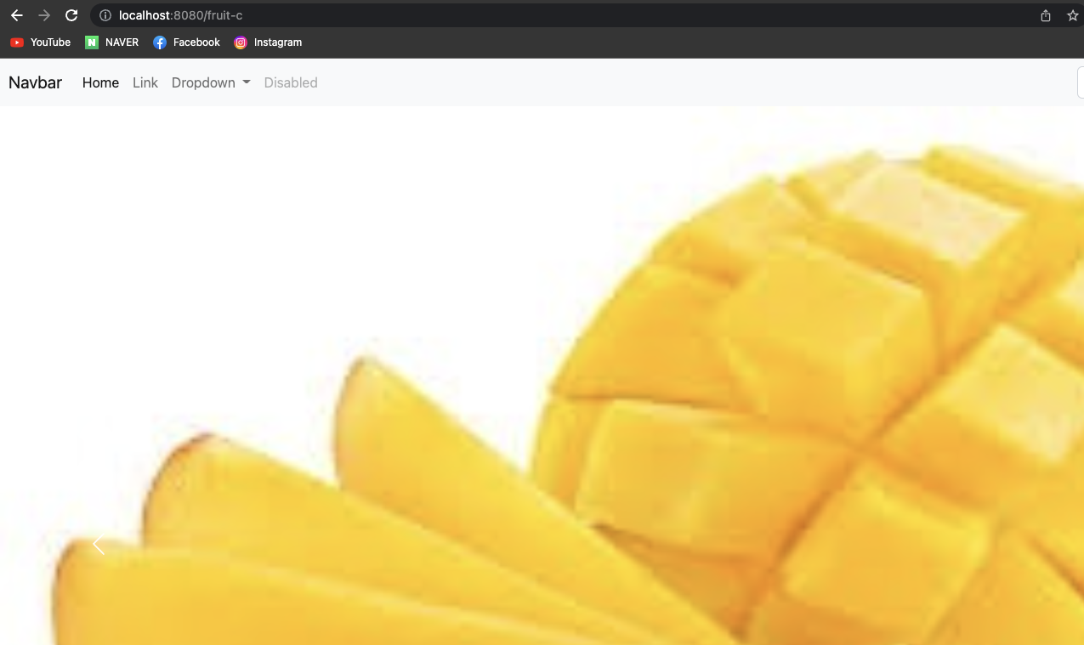

좌,우 화살표를 누르면 다음 과일 사진들이 슬라이드 됩니다.

(hallym 을 누르는 경우)

한림대에 방문해보세요 를 누르면 한림대 사이트로 이동하도록 설정하였습니다.

(한림대에 방문해보세요 를 누를경우)

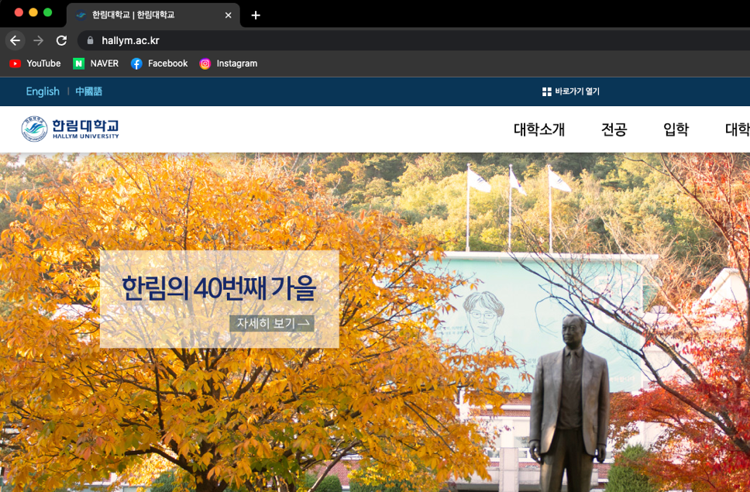

-알파과제

저는 기본화면 에서는 저의 깃허브 주소로 접속하도록 만들었습니다.

그래서 깃허브의 주소도 보여주고 싶어서 부트스트랩에서 검색을 했는데 “collapse”라는 컴퍼넌트가 있었습니다.

이 코드를 복사하여 제가 만든 카드안에 들어가도록 코드를 수정한 다음 적용시켜 봤습니다. 결과는 밑 사진과 같습니다.

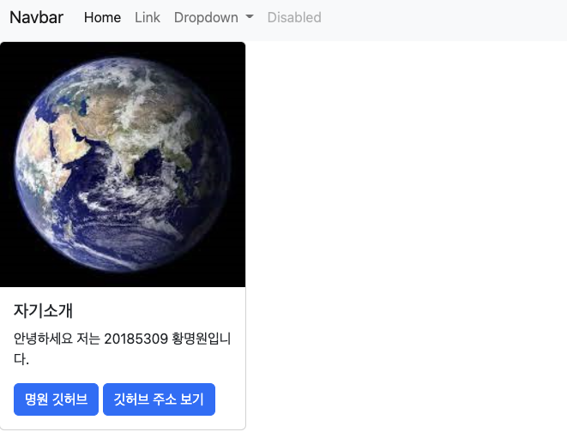

(깃허브 주소보기를 누를경우)

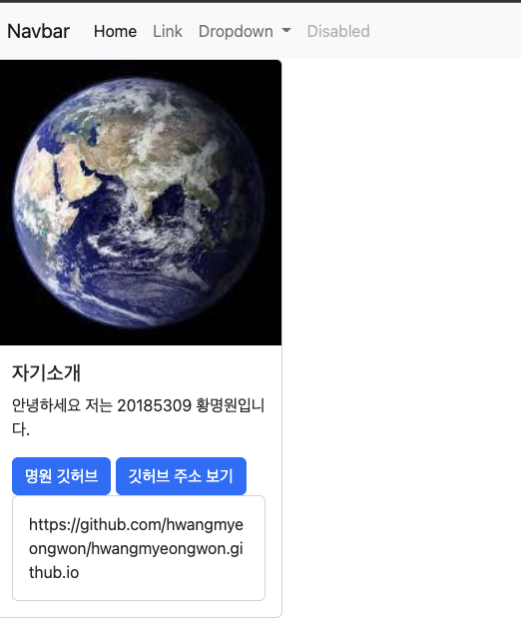

깃허브 주소 보기를 누르면 위에서 아래로 화면이 생기면서 주소가 보이게 됩니다.

Home에서도 위와 비슷한 방식으로 작성 하였지만 이번엔 위에서 아래로 화면이 생기는 것이 아닌 왼쪽에서 오른쪽으로 생성되도록 코드를 복사해 수정해봤습니다.

사진으로는 보이기 힘들겠지만 마지막에 제 사이트에 접속할 수 있는 링크를 올릴 것이어서 확인이 가능할 것입니다.

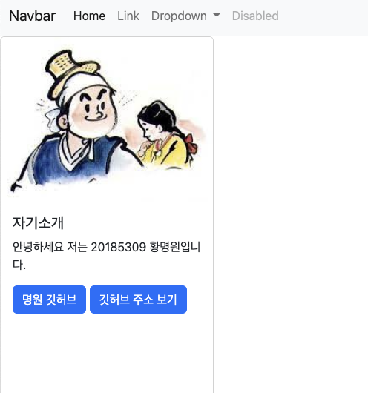

Link에서는 구글로 접속할수 있도록 설정 해놨는데 구글이 어색할 경우 네이버 사이트를 알려주도록 만들고 싶었습니다. 그렇게 live demo 라는 컴퍼넌트를 찾았고 제 사이트에 넣어봤습니다.

클릭할경우 옆에 조그만하게 창이 뜨면서 어색하다면 네이버로 접속하라는 문구가 뜨도록 했습니다.

Animal에서는 4가지 동물들이 나옵니다.

4가지 동물들을 간략하게 소개하는 것을 list group 을 활용하여 작성해 봤습니다.

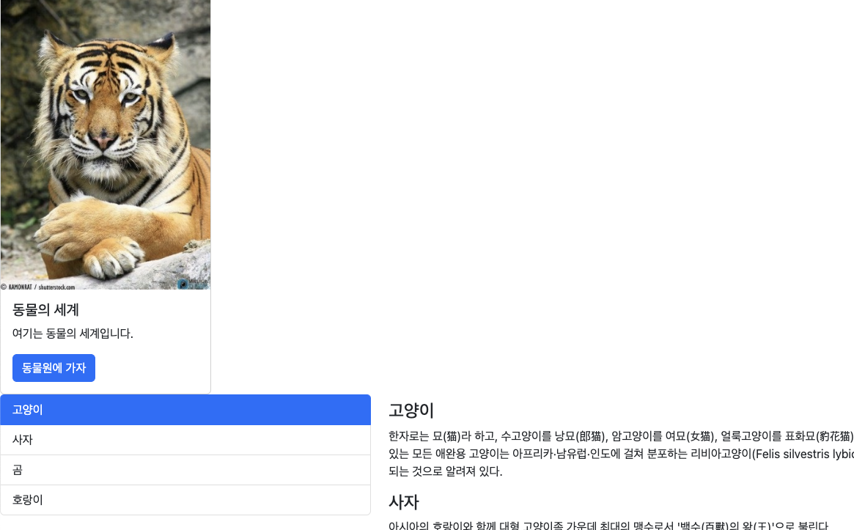

이와 같은 방식으로 과일도 다른 종류의 list group을 적용시켰습니다.

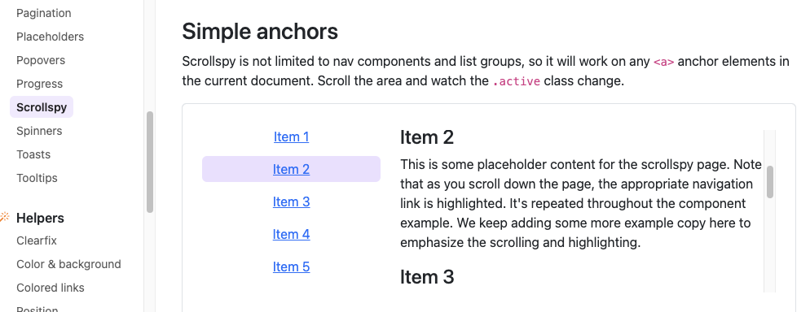

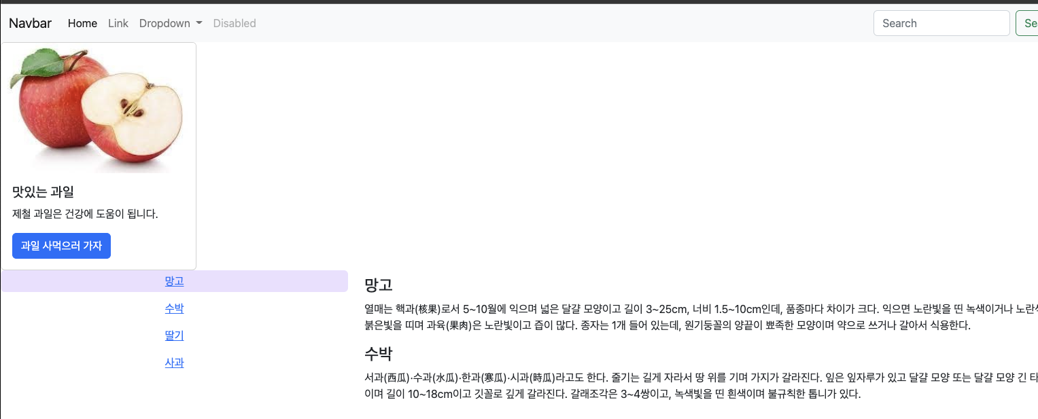

마지막으로 한림대를 보여주는 느낌으로 한림대 캠퍼스맵을 추가하기위해 hallym에서 modal 이라는 컴퍼넌트를 추가하여 한림대 캠퍼스 맵의 사진 주소를 가져와 띄워봤습니다.

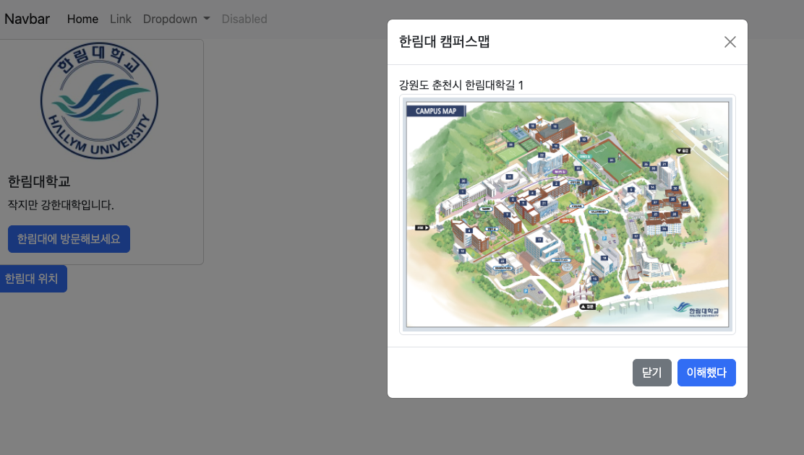

-gcp로 서버 생성

저는 os-20185309-basic-prac5로 인스턴스를 만들었습니다.

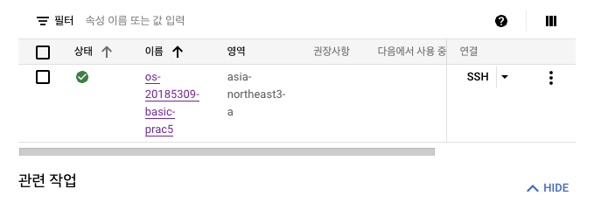

메타 데이터를 들어가보니 이미 제 ssh 키가 생성이 되있었습니다.

이제 연결을 해보겠습니다.

접속이 되었습니다.

이제 이안에서 제가 만든 파일들을 작성하여 넣어보겠습니다.

그러고 sudo apt update를 해줍니다.

그다음 nodejs를 설치합니다.

잘설치됬는지 버전을 확인합니다.



평소 실습했던 환경을 구성하기 위해 npm init을 입력합니다.

Express도 설치해줍니다.

비쥬얼 스튜디오 코드에서 생성한 파일들이 동일하게 다 만들어 졌습니다.

이제 실행을 해줍니다.



잘 실행이 되는 모습을 확인할 수 있었습니다.

저는 꾸미는 것을 잘 하지 못하여 남들보단 잘 꾸미진 못했겠지만 모든 컴퍼넌트 들을 하나씩 다뤄보며 지금 있는 사이트에서 필요한,유용한 것들을 한번 추가해 보아서 제가 생각한 사이트로 만들어 보았습니다.

여기는 제가 gcp로 생성한 서버의 주소입니다.

<http://34.64.96.88:8080/>